

**EY34 Raket / EY37 Olifant**

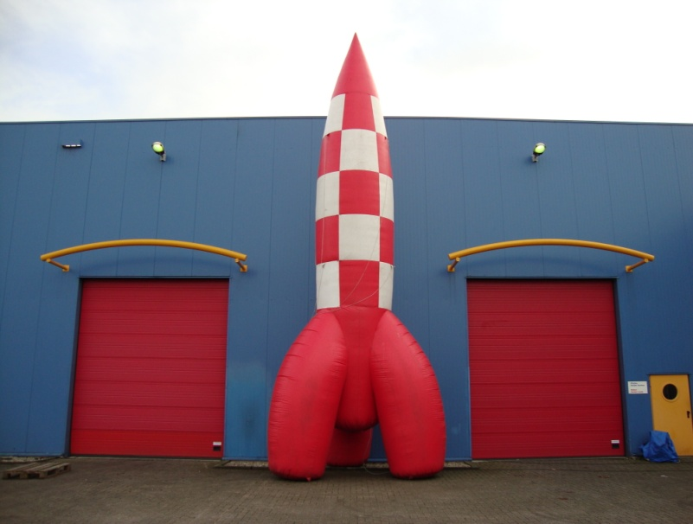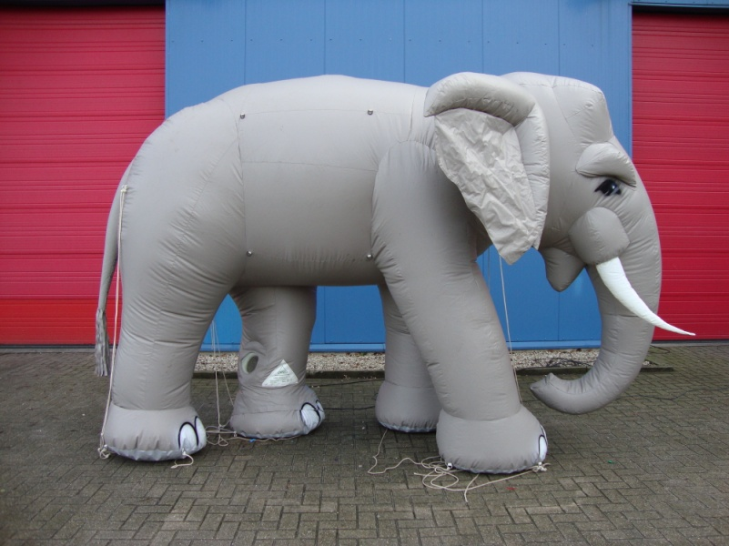

***Opbouwinstructies***

⦁ Haal de Eye catcher uit de transporthoes en rol het op een schone plek uit.

⦁ Zorg ervoor dat het luchtgat dicht wordt gemaakt d.m.v. de rits en dat de klittenbandflap dicht wordt gemaakt.

⦁ Ontrol de haspel volledig; ook al zit het stroompunt vlakbij (dit i.v.m. voorkomen brandgevaar). En u moet zorgen dat de haspel rechtop staat.

⦁ Leg nooit meer dan 2 haspels aan elkaar; dan treedt er teveel stroomverlies op en neemt de kans op storingen toe. Zorg voor een geaarde aansluiting.

⦁ Trek nu de slurf over de gele blower (680 Watt) en maak deze vast met een spanband.

⦁ Steek de stekker in de haspel.

⦁ Bij meerdere attracties: zet de blowers 1 voor 1 aan zodat er niet teveel stroom ineens gevraagd wordt; dit kan dan namelijk tot problemen leiden in de stroomvoorziening.

⦁ Zorg ervoor dat er niets tegen de Eye catcher aan staat.

⦁ De blower moet continu blijven draaien.

⦁ Verankering: Het is ten alle tijden verplicht de Eye catcher te verankeren met de bijgeleverde haringen en de daarvoor bestemde touwen. Dit om verschuiving tijdens gebruik en omwaaien door de wind te voorkomen. Zorg voor een kleine speling in het touw.

***Algemene gebruikersrichtlijnen***

⦁ De Eye catcher is geschikt voor het doel waarvoor het ontworpen is; het dient dus niet voor andere doeleinden te worden gebruikt.

⦁ Zorg voor een goed georganiseerde en overzichtelijke omgeving.

⦁ Kijk waar de Eye catcher komt te staan: is de omgeving en ondergrond zoveel mogelijk vlak en schoon en vrij van obstakels en / of scherpe voorwerpen?

⦁ Zorg ervoor dat bij opstekende harde wind of andere drastische weersveranderingen direct de lucht uit de Eye catcher verwijderd wordt.

***Als tijdens het gebruik de Eye catcher opeens inzakt en leegloopt:***

⦁ Controleer of de stekker nog goed bevestigd is.

⦁ Controleer de stroomvoorziening.

⦁ Zoek naar eventuele beschadigingen.

***Niets gevonden: bel Axitraxi 024- 3582885!***

***Opvouwinstructies***

⦁ Schakel de Eye catcher uit (stekker eruit).

⦁ Ruim eerst de stroomvoorziening die u getroffen heeft op, zodat niemand de blower weer aan kan zetten.

⦁ Zorg ervoor dat het luchtgat open wordt gemaakt.

⦁ Verwijder dan alle haringen zodat de Eye catcher opgerold kan worden.

⦁ Laat het even liggen; als alle lucht eruit is, kan begonnen worden met het opvouwen van de Eye catcher.

⦁ Probeer altijd naar de slurf toe te rollen zodat de lucht tijdens het rollen nog kan ontsnappen!

⦁ Rol de Eye catcher zo strak mogelijk op. Het belangrijkste is zo strak mogelijk te beginnen met rollen.

⦁ Uiteindelijk moet het in de bijgeleverde zak passen.